**《横叉竖叉》学习指南**

**一、学习目标：**

1.了解横叉、竖叉的动作名称和特点，知道技巧动作的特点及价值。

2.学习横叉、竖叉的动作方法，明确身体直立、两腿成一条直线的动作要领，每天练习10-20分钟，发展身体的柔韧性和协调性。

**二、学习步骤：**

**活动1：**课前准备

（1）选择一块平整、安全的场地。

（2）身穿运动服、运动鞋或舞蹈鞋。

（3）准备一块瑜伽垫、一本台历、2-3个小靠垫。

**活动2：**跟随视频进行热身活动

跟随着视频进行热身模仿操，结合音乐充分进行热身活动。

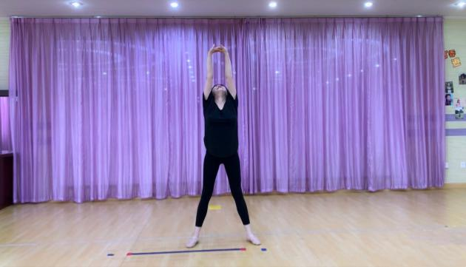

**活动3：**带着思考观看横叉动作示范视频。

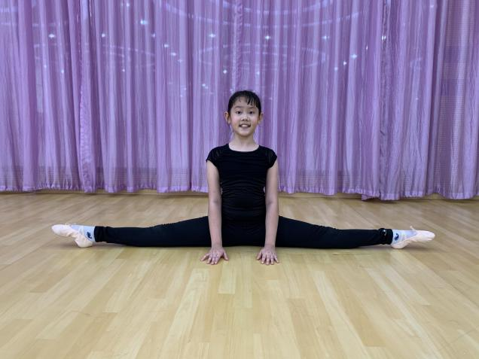

1. 提出问题，带着问题思考。

① 双腿的动作是怎样做的？

② 看到这个动作，你联想到了什么呢？

（2）观看完整动作示范视频及小口诀

（3）保护与帮助提示

**活动4：**横叉练习大闯关

1. 练习：台历翻翻翻
2. 练习：紧挨墙 贴一贴
3. 常见问题纠错

**活动5：**竖叉动作讲解

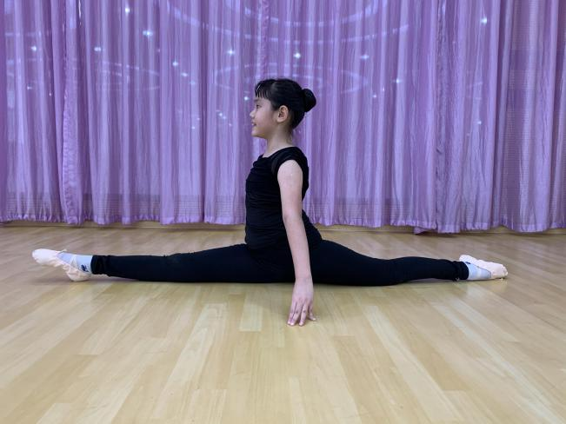

**活动6：**竖叉练习大闯关

（1）练习：小青蛙 趴一趴

（2）练习：腿笔直 踢一踢

**活动7：**尝试练习横叉、竖叉完整动作

**三、锻炼要求及注意事项：**

1.选择一块平整、安全的场地。

2.身穿运动服、运动鞋或舞蹈鞋。

3.准备一块瑜伽垫、一本台历、2-3个小靠垫。

4.每天练习10——20分钟，练习前做好准备活动，练习结束后要进行放松拉伸，防止肌肉疲劳。